**DESA GUCIALIT KECAMATAN LUMAJANG**

**KATAGORI MANDIRI RINTISAN**

**TAHUN 2019**

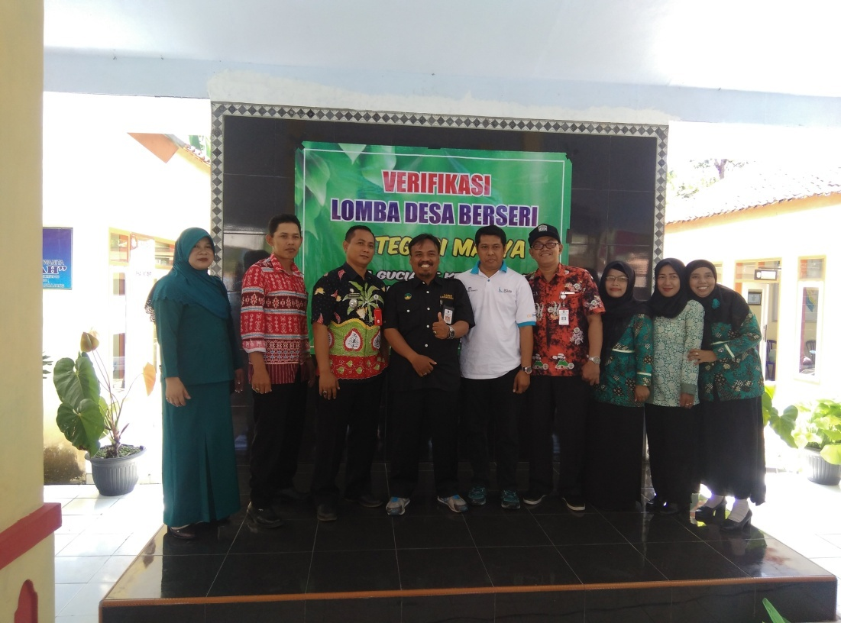

Tim Verifiksi Desa Berseri Provinsi Jawa Timur tahun 2019

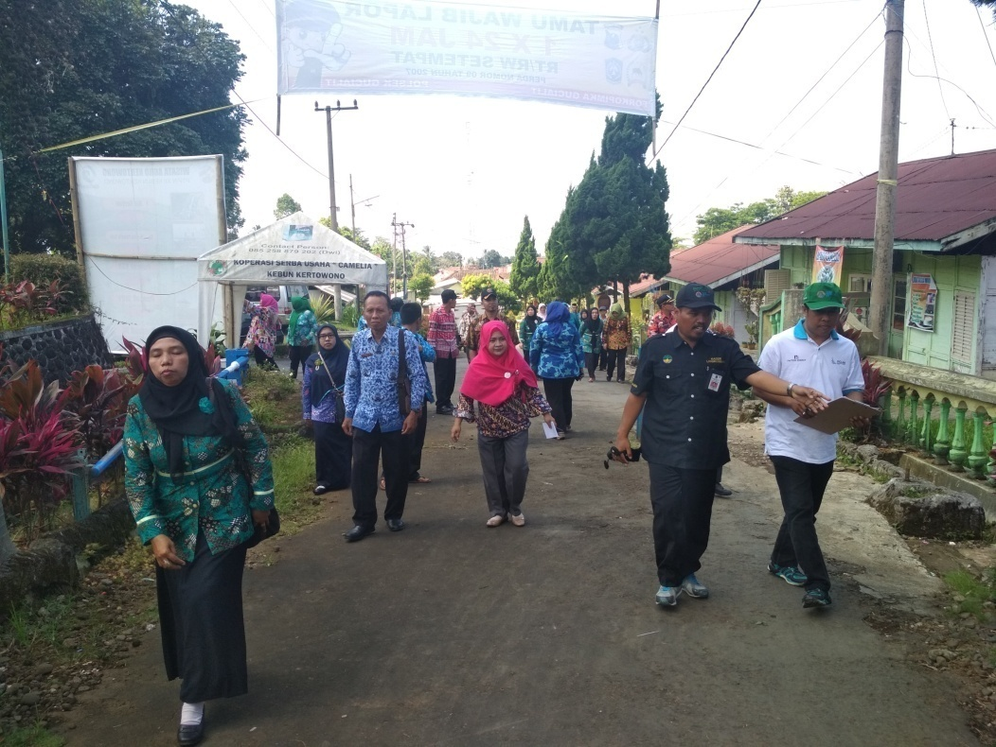

Tempat Pilah sampah di RW 05 di keluarkan oleh warga saat penilaian oleh Tim Verifikasi

Tim Verifikasi melaksanakan Penilaian yang didampingi oleh Ketua Kader Desa Gucialit

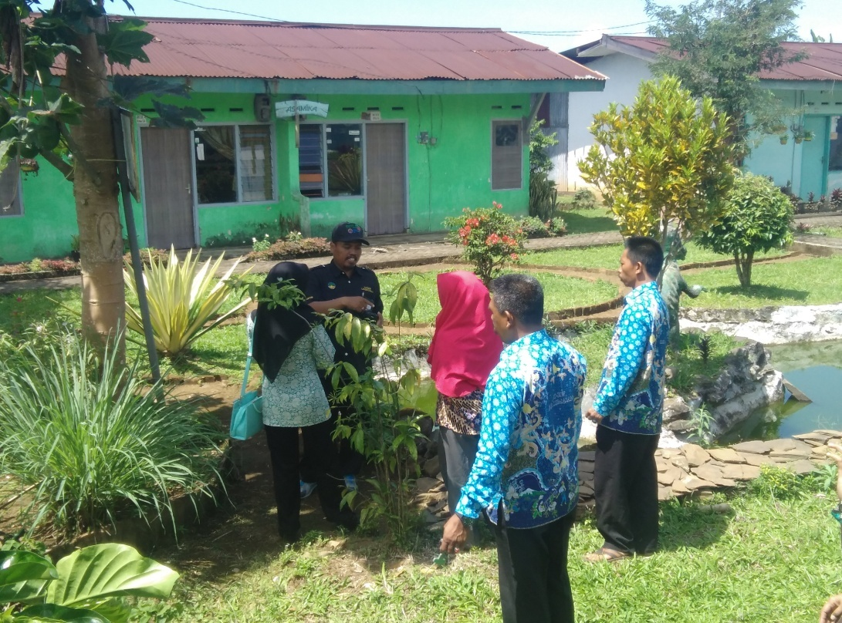

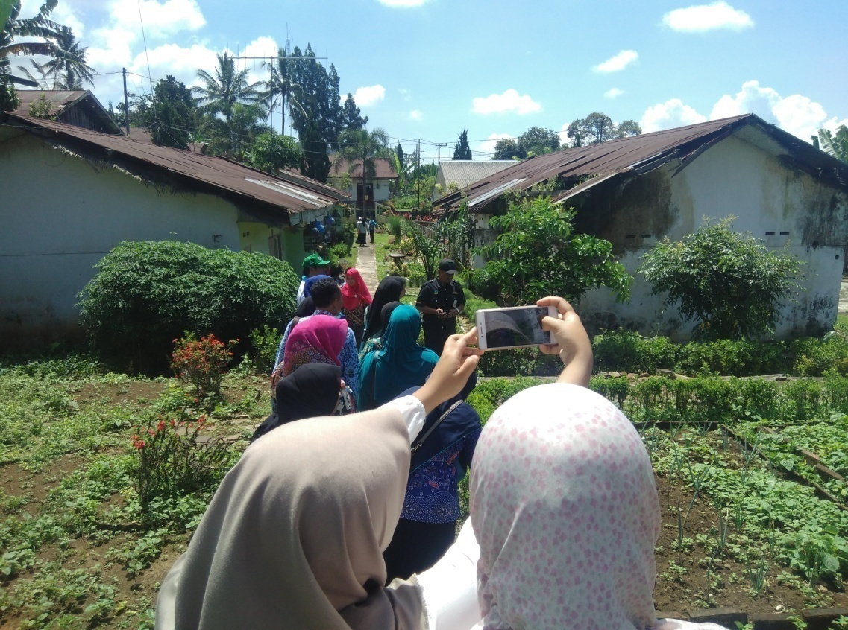

Menuju lokasi titik pantau penilaian verifikasi

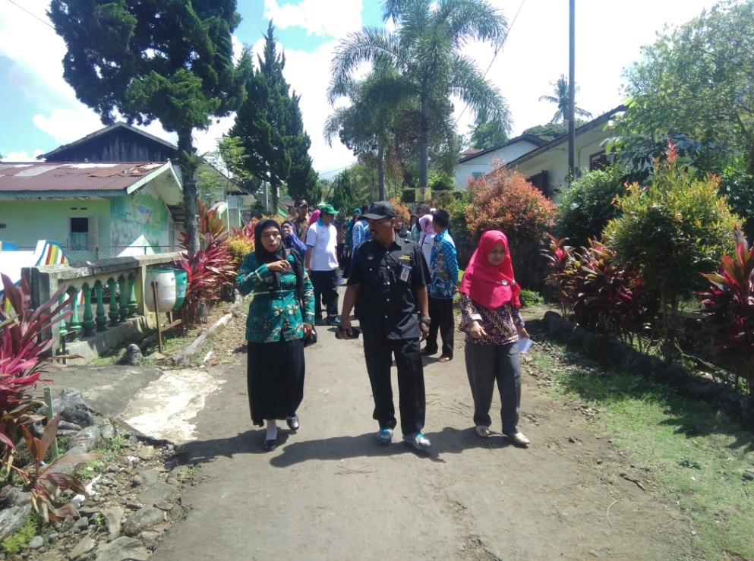

Paparan seputar Desa Gucialit oleh Ketua Kader

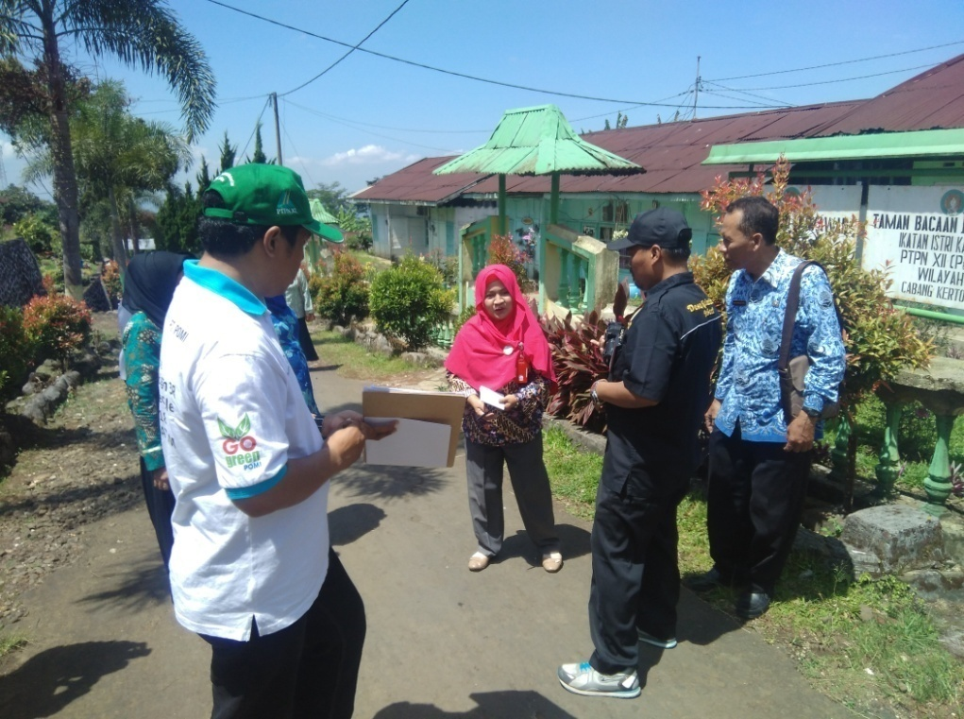

Paparan seputar Desa Gucialit oleh Wakil Ketua Kader

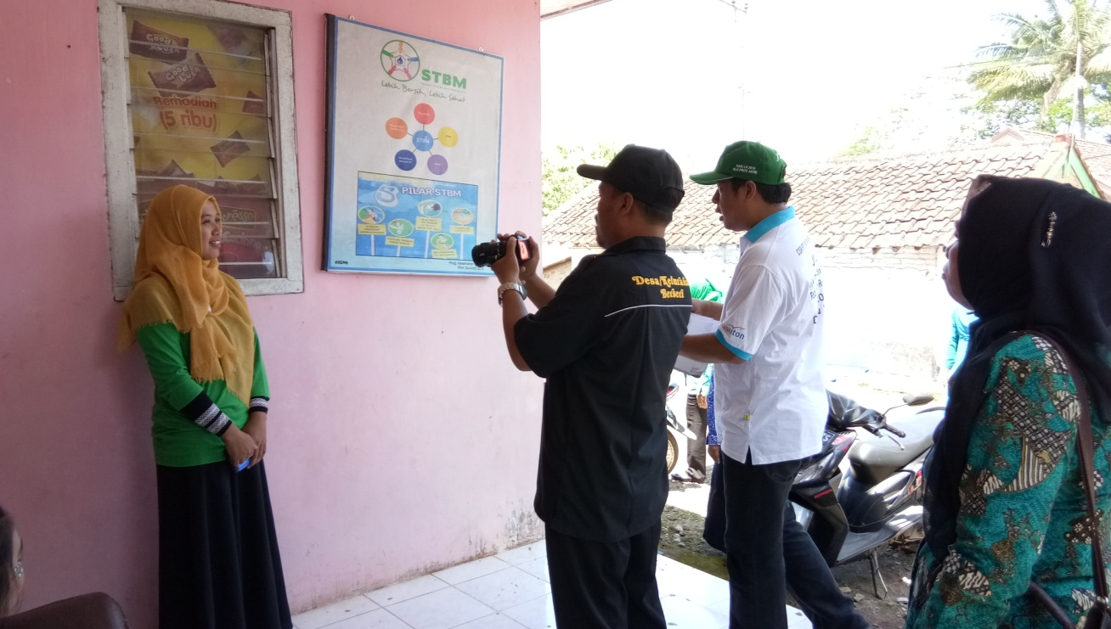

Paparan Ketua Bank Sampah di Desa Gucialit yang bernama *“GUESSA”*

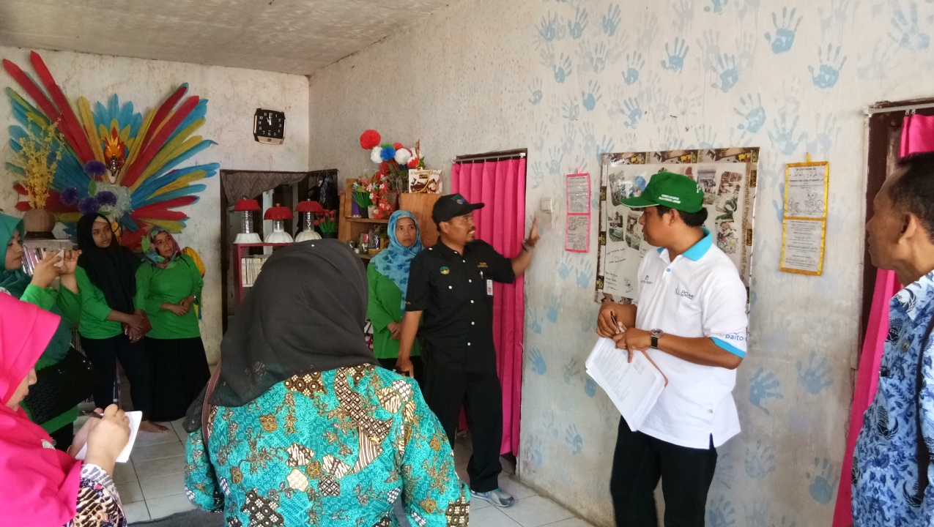

Tim Verifikasi memberikan saran kepada para kader bank sampah *“GUESSA”*

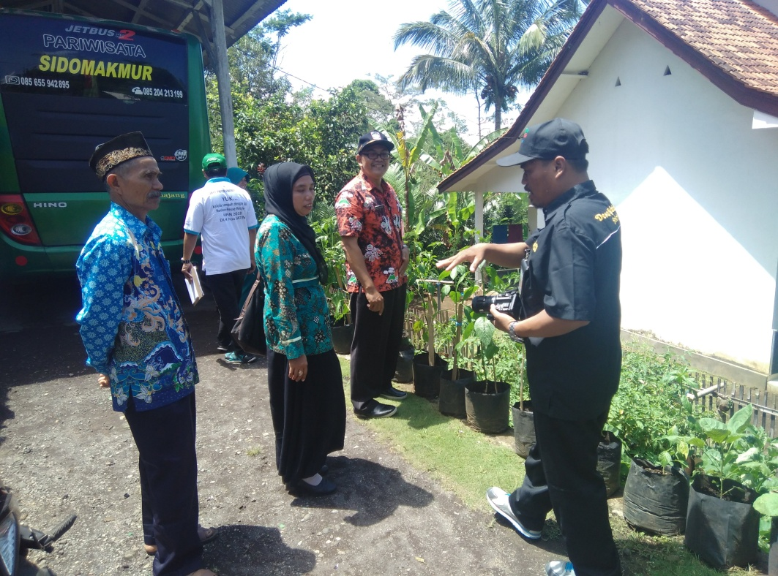

Pengarahan Tim Verifikasi tentang penataan tamanan

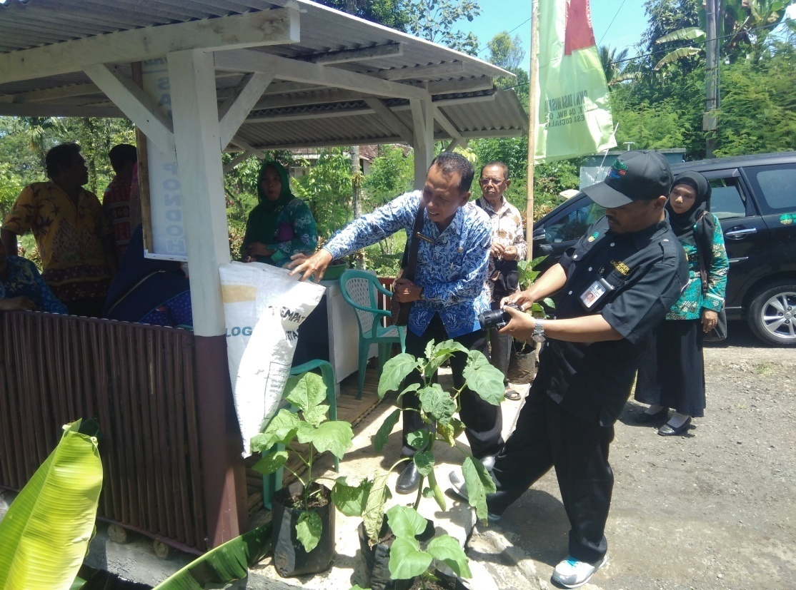

Tempat Pilah sampah dengan menggunakan Sak Bekas

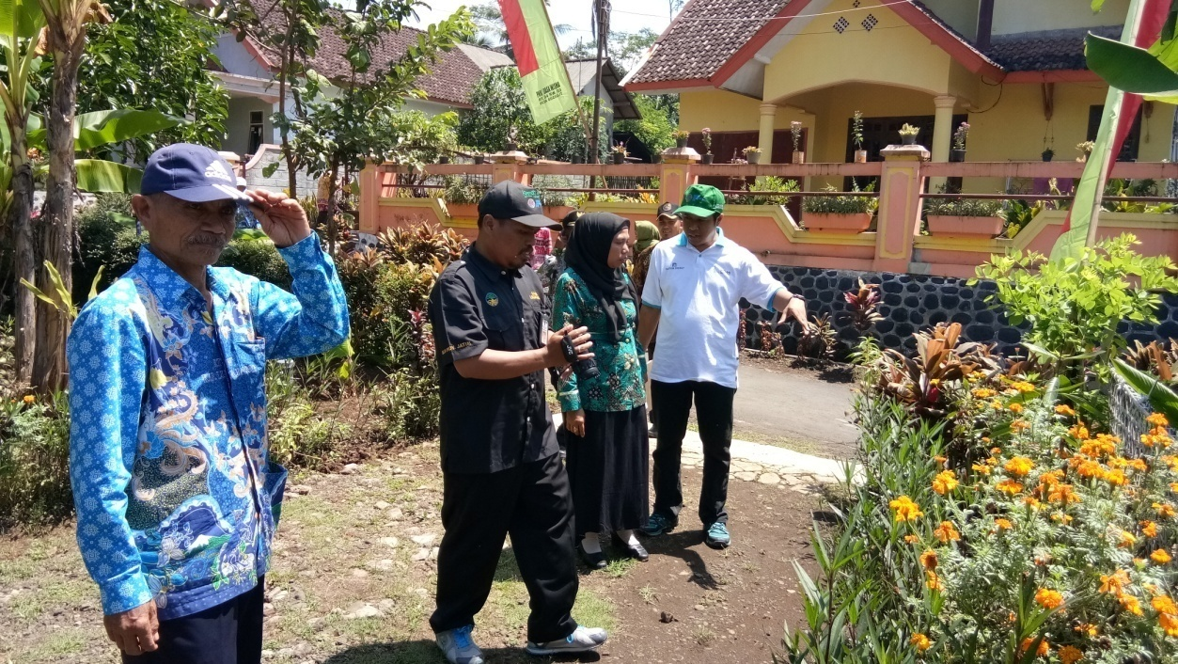

Pemanfaatan Lahan Pekarangan warga Desa Gucialit

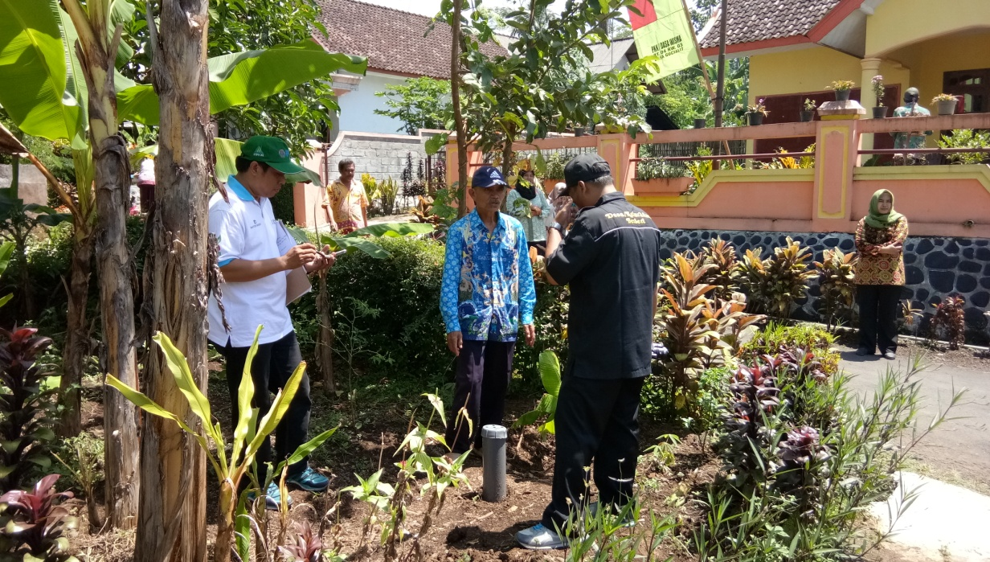

Biopori (Resapan air)

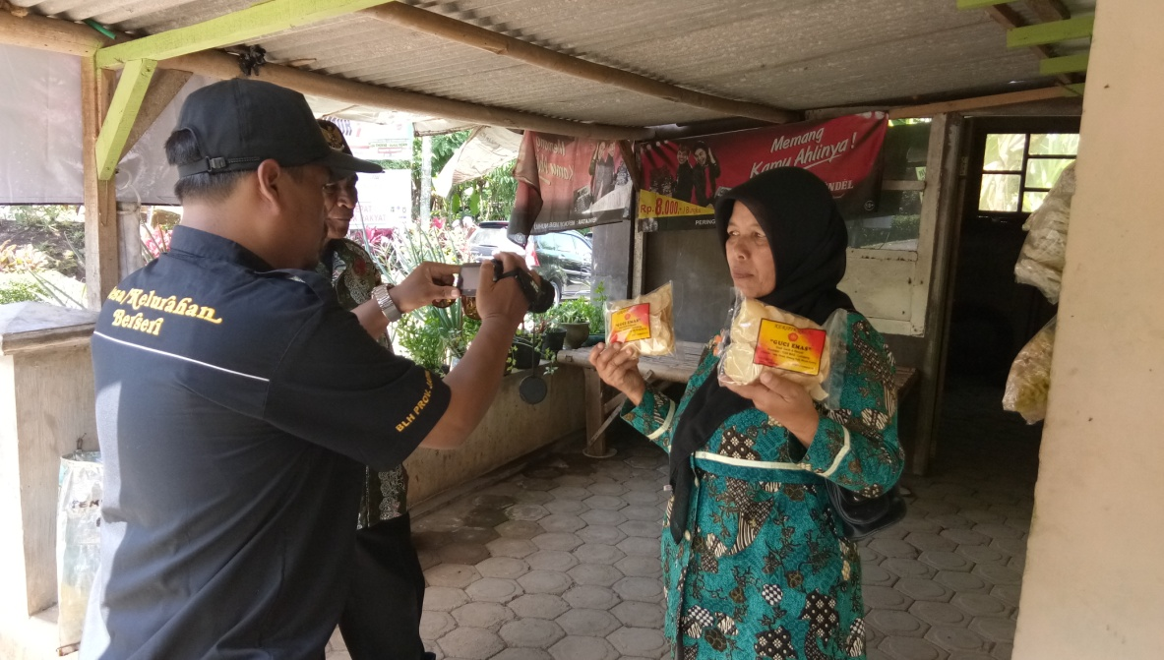

Hasil Produksi warga Desa Gucialit yakni kripik talas hasil tanam sendiri